IFF-0 Mantas Urnieža

Testavimo planas

Testuojama programa
Testavimui parinkta užsiregistravimo į kursus programa. Ji patalpinta viešai prieinamoje versijavimo sistemoje/platformoje github: https://github.com/murnieza/objektinis

Iškylančios problemos
Keičiant programinį kodą dažnai nebeveikia kai kurios funkcijos. Norint išvengti to, po kiekvieno pakeitimo reikia atlikti svarbiausių dalių testavimą ir patikrinti jų veikimo korektiškumą. Kadangi kas kart testuojant vykdomi tie patys veiksmai, nuspresta testavima automatizuoti. Šitaip kodas turėtų būti kokybiškesnis ir patikimesnis, o darbas su juo spartesnis.

Ką testuoti
Pasirinkau ištestuoti programos smulkiausias dalis (“units”) ir jų tarpusavio integraciją (“integration”). Abiejų tipų testams naudosiu PHPUnit testavimo karkasą. Tikslas pasiekti bent 90% kodo padengimo testais.
Taip pat siekiama patikrinti kodo atitikimą oficialiam PSR2 standartui – http://www.php-fig.org/psr/psr-2/. Tikslas – identifikuoti nekorektiškas kodo vietas ir jas sutvarkyti. Šiai kodo analizei bus naudojamas PHP Code Sniffer įrankis - http://pear.php.net/package/PHP_CodeSniffer/redirected
Visi tikslai:
- Ištestuoti viešus (“public”) metodus unit testais.
- Ištestuoti privačius/apsaugotus (“private”/”porotected”) metodus integraciniais testais, kur įmanoma.
- Užtikrinti bent 90% kodo padengimą testais.
- Užtikrinti kad PHP kodas atitinka PSR2 standartus.
- Patikrinti kodą su PHPMD (http://phpmd.org) ir pagal poreikį sutvarkyti iškilusias problemas.
- Surinkti galimas projekto metrikas, naudojantis PHPLOC (https://github.com/sebastianbergmann/phploc) įrankiu.

Progreso sekimas
Progresui sekti ir užduotims kurti naudosiu į github sistemą interuotą “Issues tracking” sistemą. Joje registruosiu užduotis sau ir rastas klaidas. Taip galėsiu sekti likusius ir jau atliktus darbus, juos grupuoti bei filtruoti.

Unit testavimas

Pasiruošimas testavimui
PHPUnit testavimo karkasas įsidiegiamas naudojantis PHP paketų valdymo įrankiu PEAR. Savo lokalioje mašinoje įsidiegiau naujausią stabilią PHPUnit versiją:
➜ KTIT git:(functional_testing) ✗ phpunit --version

PHPUnit 3.7.28 by Sebastian Bergmann.

Norint paleisti testus, reikia sukurti konfigūracinį failą, nurodantį ką testuoti. Testams sukursiu atskirą direktoriją “Tests”. Testavimo konfigūracija:
<?xml version="1.0" encoding="UTF-8"?>
<phpunit
backupGlobals="false"
backupStaticAttributes="false"
colors="true"
convertErrorsToExceptions="true"
convertNoticesToExceptions="true"
convertWarningsToExceptions="true"
processIsolation="false"
stopOnFailure="false"
syntaxCheck="false"
bootstrap="../Core/autoload.php">

<testsuites>
<testsuite name="Functional">
<directory>./Functional/</directory>
</testsuite>
<testsuite name="Integration">
<directory>./Integration/</directory>
</testsuite>
<testsuite name="All">
<directory>./Functional/</directory>
<directory>./Integration/</directory>
</testsuite>
</testsuites>

<filter>
<whitelist>
<directory>../Core</directory>
<exclude>
<file>../Core/autoload.php</file>
</exclude>
</whitelist>
</filter>

<logging>
<log type="coverage-html" target="coverage" title="Coverage" charset="UTF-8" yui="true" highlight="true"
lowUpperBound="35" highLowerBound="70"/>
<log type="coverage-clover" target="logs/clover.xml"/>
<log type="junit" target="logs/junit.xml" logIncompleteSkipped="false"/>
</logging>
</phpunit>
Duomenis apie testavimo rezultatus bus patalpinti į Tests/coverage/ aplanką.

Rezultatai
Rezultatai neparašius jokių testų:
Summary:

Classes: 7.69% (1/13)

Methods: 0.00% (0/78)

Lines: 0.00% (0/581)

Rezultatai parašius funkcinius testus:
Summary:

Classes: 23.08% (3/13)

Methods: 50.00% (38/76)

Lines: 20.17% (70/347)

Rezultatai parašius integracinius testus:
Classes: 69.23% (9/13)

Methods: 88.06% (59/67)

Lines: 92.74% (217/234)

Testavimo išvados
Rašant funkcinius ir integracinius testus buvo pastebėta daug vietų, kurias galima perrašyti daug geriau. Tai labai gerai atspindi eilučių skaičius prieš testavimą ir po: jis sumažėjo dvigubai. Programos padengimo testais 100% pasiekti nepavyko, nes kai kurios vietos suprogramuotos neapgalvotai ir norint jas sutvarkyti reiktų iš principo perrašyti logiką. Programiniam kodui tai būtų tik į naudą.

Statinė kodo analizė

PSR2 standartų atitikimas
Kodo analizės rezultatai prieš tvarkant kodą:
➜ KTIT git:(functional_testing) ✗ phpcs --standard=PSR2 Core

FILE: /var/www/KTIT/Core/CoursesList.php

--------------------------------------------------------------------------------

FOUND 2 ERROR(S) AFFECTING 2 LINE(S)

--------------------------------------------------------------------------------

16 | ERROR | Expected "foreach (...) {\n"; found "foreach(...) {\n"

32 | ERROR | Expected 1 newline at end of file; 0 found

--------------------------------------------------------------------------------

FILE: /var/www/KTIT/Core/User.php

--------------------------------------------------------------------------------

FOUND 3 ERROR(S) AFFECTING 3 LINE(S)

--------------------------------------------------------------------------------

72 | ERROR | Expected "if (...) {\n"; found "if(...) {\n"

141 | ERROR | Expected "foreach (...) {\n"; found "foreach(...) {\n"

158 | ERROR | Expected 1 newline at end of file; 0 found

--------------------------------------------------------------------------------

FILE: /var/www/KTIT/Core/ObjectsList.php

--------------------------------------------------------------------------------

FOUND 1 ERROR(S) AFFECTING 1 LINE(S)

--------------------------------------------------------------------------------

79 | ERROR | Expected 1 newline at end of file; 0 found

--------------------------------------------------------------------------------

FILE: /var/www/KTIT/Core/MysqlAdapter.php

--------------------------------------------------------------------------------

FOUND 2 ERROR(S) AFFECTING 2 LINE(S)

--------------------------------------------------------------------------------

37 | ERROR | Expected "foreach (...) {\n"; found "foreach(...) {\n"

60 | ERROR | Opening brace should be on a new line

--------------------------------------------------------------------------------

FILE: /var/www/KTIT/Core/autoload.php

--------------------------------------------------------------------------------

FOUND 0 ERROR(S) AND 1 WARNING(S) AFFECTING 1 LINE(S)

--------------------------------------------------------------------------------

1 | WARNING | A file should declare new symbols (classes, functions,

| | constants, etc.) and cause no other side effects, or it should

| | execute logic with side effects, but should not do both. The

| | first symbol is defined on line 5 and the first side effect is

| | on line 3.

--------------------------------------------------------------------------------

FILE: /var/www/KTIT/Core/UserSession.php

--------------------------------------------------------------------------------

FOUND 1 ERROR(S) AFFECTING 1 LINE(S)

--------------------------------------------------------------------------------

29 | ERROR | Expected 1 newline at end of file; 0 found

--------------------------------------------------------------------------------

FILE: /var/www/KTIT/Core/Course.php

--------------------------------------------------------------------------------

FOUND 5 ERROR(S) AFFECTING 5 LINE(S)

--------------------------------------------------------------------------------

112 | ERROR | Opening brace should be on a new line

117 | ERROR | Opening brace should be on a new line

135 | ERROR | There must be a single space between the closing parenthesis and

| | the opening brace of a multi-line function declaration; found

| | newline

170 | ERROR | There must be a single space between the closing parenthesis and

| | the opening brace of a multi-line function declaration; found

| | newline

243 | ERROR | Expected 1 newline at end of file; 0 found

--------------------------------------------------------------------------------

Time: 500 ms, Memory: 2.75Mb

Po kodo sutvarkymo:
➜ KTIT git:(functional_testing) ✗ phpcs --standard=PSR2 Core

Kodas tapo skaitomesnis, o visų svarbiausia, buvo pradėti naudoti PHP5 Namespace'ai, kurie leidžia pasinaudoti naujausiomis PHP kalbomis teikiamomis galimybėmis: atuomatinis klasių užkrovimas, skirtingos klasės tais pačiais vardais ir daug kitų.

PHPMD rezultatai
Projekte vyrauja vienintelė potenciali kodo problema: kai kur naudojami per trumpi kintamųjų vardai.
➜ KTIT git:(master) ✗ phpmd Core text codesize,naming,unusedcode

/var/www/KTIT/Core/Course.php:7 Avoid variables with short names like $id. Configured minimum length is 3.

/var/www/KTIT/Core/Course.php:46 Avoid variables with short names like $id. Configured minimum length is 3.

/var/www/KTIT/Core/Course.php:87 Avoid variables with short names like $id. Configured minimum length is 3.

/var/www/KTIT/Core/Course.php:130 Avoid variables with short names like $id. Configured minimum length is 3.

/var/www/KTIT/Core/User.php:15 Avoid variables with short names like $id. Configured minimum length is 3.

/var/www/KTIT/Core/User.php:21 Avoid variables with short names like $id. Configured minimum length is 3.

/var/www/KTIT/Core/User.php:33 Avoid variables with short names like $id. Configured minimum length is 3.

/var/www/KTIT/Core/User.php:71 Avoid variables with short names like $id. Configured minimum length is 3.

Projekto metrikos
➜ KTIT git:(master) ✗ phploc Core Tests

phploc 2.0.3 by Sebastian Bergmann.

Directories 2

Files 23

Size

Lines of Code (LOC) 1570

Comment Lines of Code (CLOC) 72 (4.59%)

Non-Comment Lines of Code (NCLOC) 1498 (95.41%)

Logical Lines of Code (LLOC) 411 (26.18%)

Classes 370 (90.02%)

Average Class Length 16

Average Method Length 3

Functions 3 (0.73%)

Average Function Length 3

Not in classes or functions 38 (9.25%)

Complexity

Cyclomatic Complexity / LLOC 0.11

Cyclomatic Complexity / Number of Methods 1.44

Dependencies

Global Accesses 29

Global Constants 0 (0.00%)

Global Variables 0 (0.00%)

Super-Global Variables 29 (100.00%)

Attribute Accesses 91

Non-Static 88 (96.70%)

Static 3 (3.30%)

Method Calls 353

Non-Static 347 (98.30%)

Static 6 (1.70%)

Structure

Namespaces 3

Interfaces 0

Traits 0

Classes 22

Abstract Classes 0 (0.00%)

Concrete Classes 22 (100.00%)

Methods 106

Scope

Non-Static Methods 105 (99.06%)

Static Methods 1 (0.94%)

Visibility

Public Method 87 (82.08%)

Non-Public Methods 19 (17.92%)

Functions 1

Named Functions 0 (0.00%)

Anonymous Functions 1 (100.00%)

Constants 5

Global Constants 0 (0.00%)

Class Constants 5 (100.00%)

Github "Issue tracking” sistema
Labai patogu turėti “bugtracking” įrankį šalia versijuojamo kodo. Github būtent tokią galimybę ir duoda. Pateiksiu keletą vaizdų iš pačios sistemos:
Naujos klaidos/užduoties kūrimas:
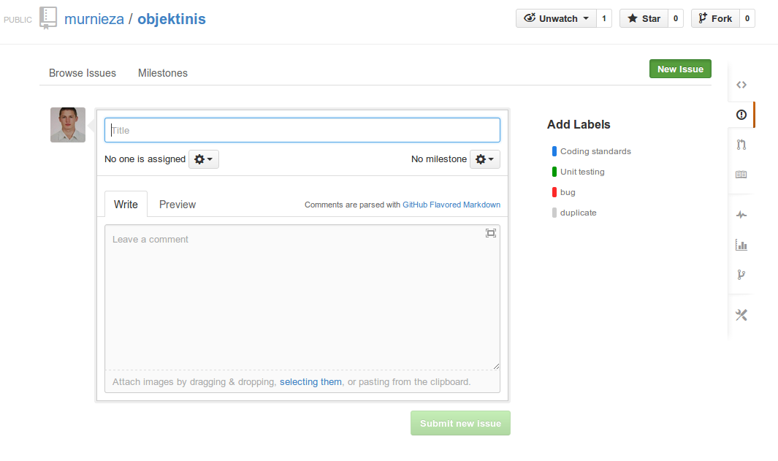
Atvirų užduočių sąrašas: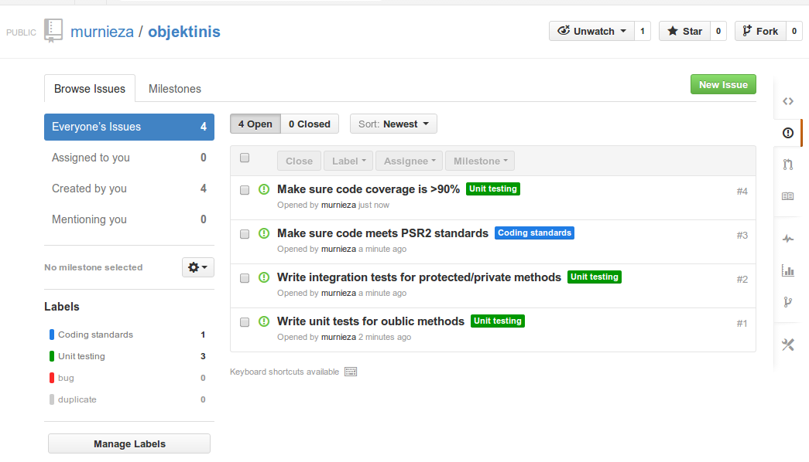
Išsprestos klaidos/užduotys: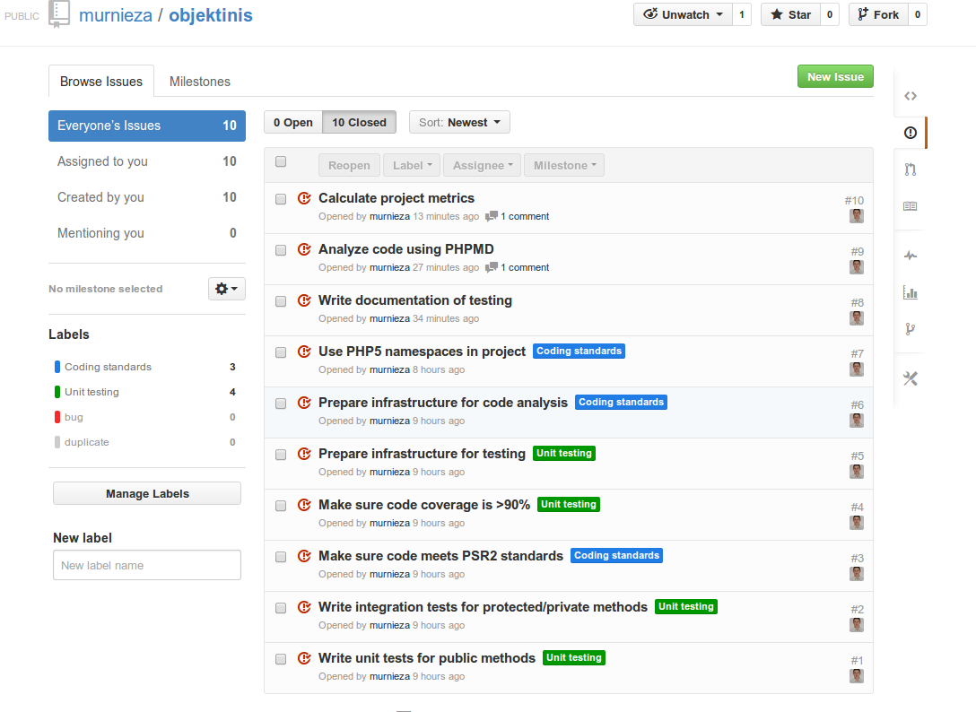
Atvirų užduočių nėra: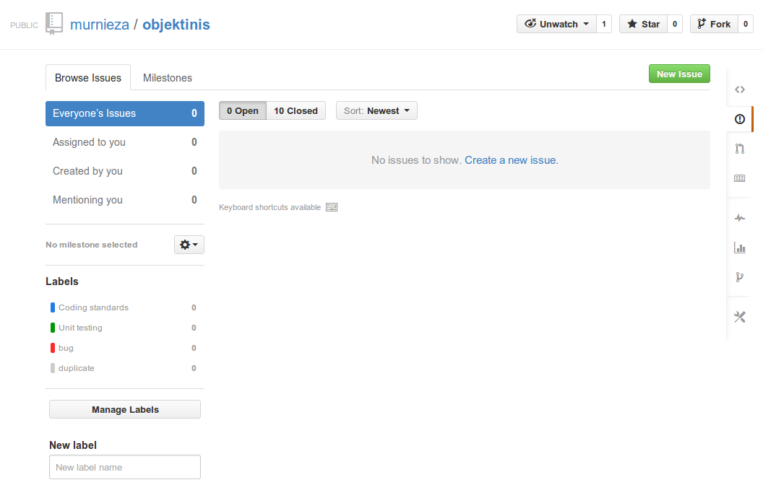
Išspręstų klaidų sąrašas
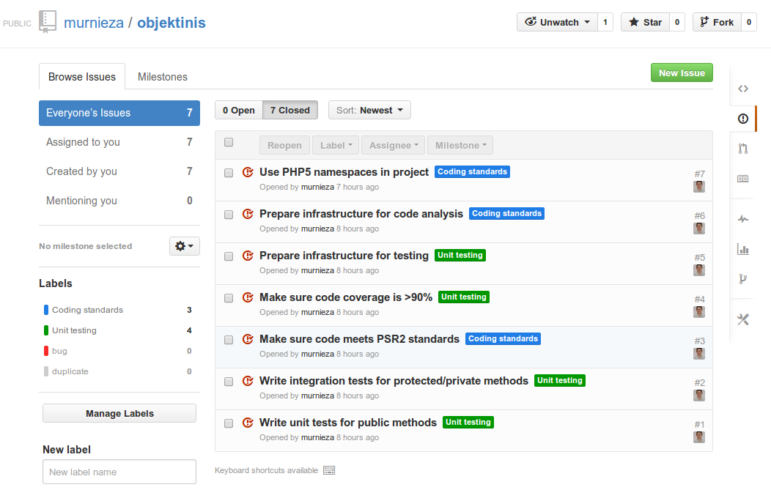Tik dalis problemų išspręsta:
